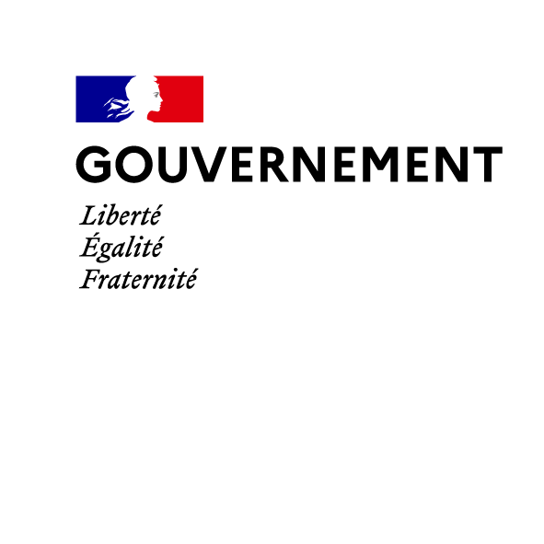

Paris, le 5 février 2021

Communiqué de presse

Réunion du comité de pilotage national du plan chlordécone

Le comité de pilotage du plan chlordécone s’est réuni ce vendredi 5 février 2021, sous la présidence de Madame la Préfète Sophie BROCAS, directrice générale des Outre-mer, et du Professeur Jérôme SALOMON, directeur général de la santé, afin de finaliser le 4ème plan interministériel de lutte contre la pollution par la chlordécone aux Antilles 2021-2027.

***

Nomination de Edwige DUCLAY, directrice de projet chargée de la coordination du plan chlordécone IV
Ce comité a été l’occasion de présenter Edwige DUCLAY, la nouvelle directrice de projet, qui sera chargée de la coordination interministérielle du plan chlordécone IV. Placée sous la responsabilité des directeurs généraux des Outre-mer et de la santé, elle travaillera en étroite collaboration avec les préfets et les présidents des collectivités territoriales. Elle aura pour mission d’assurer la bonne mise en œuvre des stratégies et la cohérence des mesures du plan IV au niveau local et national.
Elle sera chargée de l’organisation du comité de pilotage stratégique national, du suivi de la mise en œuvre des mesures du plan et de leur bonne exécution budgétaire. Elle élaborera chaque année un bilan du plan adressé au Premier ministre. Enfin, elle veillera à une information transparente et claire des dispositions prévues par le plan à l’attention des Antillaises et des Antillais.

Edwige Duclay est ingénieure agronome spécialisée dans la protection de la santé humaine face aux atteintes environnementales depuis une vingtaine d’années. Arrivée en 1998 à la direction de l’eau du ministère en charge de l’environnement, en tant que chargée de mission pour la lutte contre les pollutions de l’eau d’origine agricole. Elle est ensuite nommée responsable du bureau de la lutte contre les pollutions domestiques et industrielles. En 2013, elle devient cheffe de bureau de la qualité de l’air à la direction générale de l’énergie et du climat et rejoint en 2018 le Commissariat général au développement durable en tant qu’adjointe au chef de la délégation au développement durable. Edwige Duclay est originaire de Martinique.

***
Finalisation du plan chlordécone IV

Lors du comité de pilotage de ce jour, ont été présentés les retours de la consultation publique ainsi que le projet détaillé du plan chlordécone IV, tenant compte des propositions issues de cette consultation citoyenne. Afin de couvrir l’ensemble des priorités pour la population et répondre aux enjeux autour de la chlordécone, le nouveau plan est structuré en trois stratégies transversales « communication », « recherche », « formation et éducation », et en trois stratégies thématiques « santé - environnement - alimentation », « santé - travail » et « enjeux socio-économiques ».
Le plan chlordécone IV a été l’objet d’un long travail de co-construction qui a mobilisé depuis la fin 2019 tous les acteurs locaux : préfectures de Guadeloupe et de Martinique, services de l’Etat, collectivités, représentants de la société civile et des organisations professionnelles. Ils ont œuvré dans les différents domaines couverts par le plan chlordécone III et sa feuille de route 2019-2020, et ont élaboré des propositions pour le futur plan chlordécone, en tenant compte des recommandations de la commission d’enquête parlementaire conduite en 2019 et de la mission des inspections générales (IGAS - IGAENR) et conseils généraux (CGAAER - CGEDD) dont le rapport a été publié en juillet 2020.
Sur cette base, un travail interministériel a été mené entre les ministères impliqués et leurs services locaux, pour aboutir à un projet de plan, soumis à une consultation publique entre le 19 novembre et le 18 décembre 2020 : la population aux Antilles a pu s’exprimer soit via le site internet dédié soit en se rendant dans les permanences mises en place dans plusieurs mairies. La consultation publique a permis de recevoir 75% de votes favorables sur le projet de plan IV.
Le plan chlordécone IV sera lancé officiellement à l’issue des comités de pilotage locaux qui vont se tenir dans les semaines qui viennent en Guadeloupe et en Martinique.

Contact presse :
Service de presse de la Direction générale de la santé
Tel. 01 40 56 84 00 - presse-dgs@sante.gouv.fr

sur l'impact économique, sanitaire et environnemental de l'utilisation du chlordécone et du paraquat comme insecticides agricoles dans les territoires de Guadeloupe et de Martinique, sur les responsabilités publiques et privées dans la prolongation de leur autorisation et évaluant la nécessité et les modalités d'une indemnisation des préjudices des victimes et de ces territoires, sous la présidence du député de la Martinique, M. Serge LETCHIMY, et avec Mme Justine BENIN, députée de la Guadeloupe comme rapporteure.
https://consultationpublique-chlordecone.fr/

